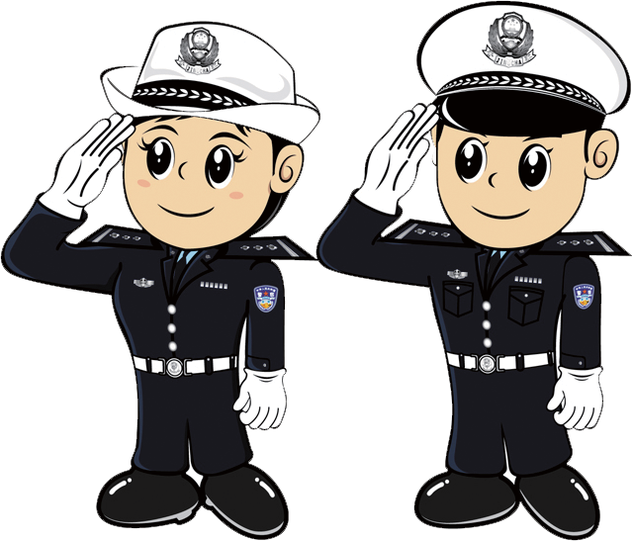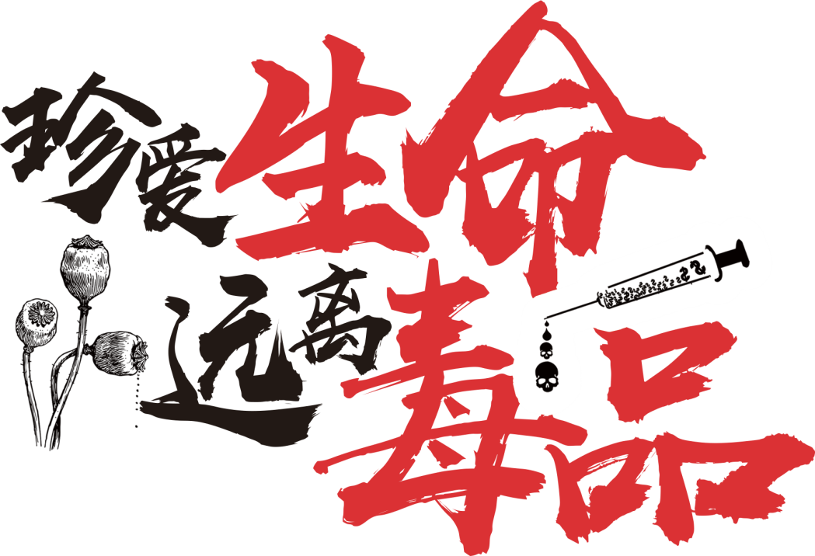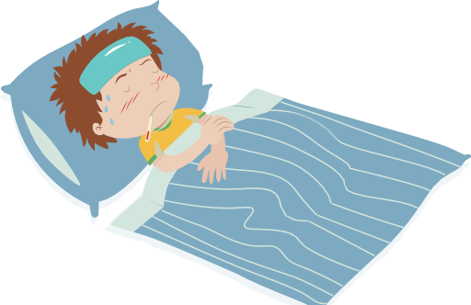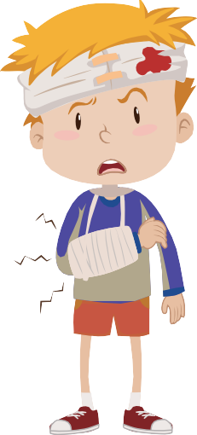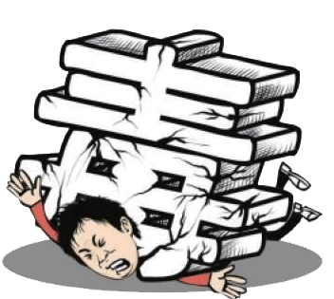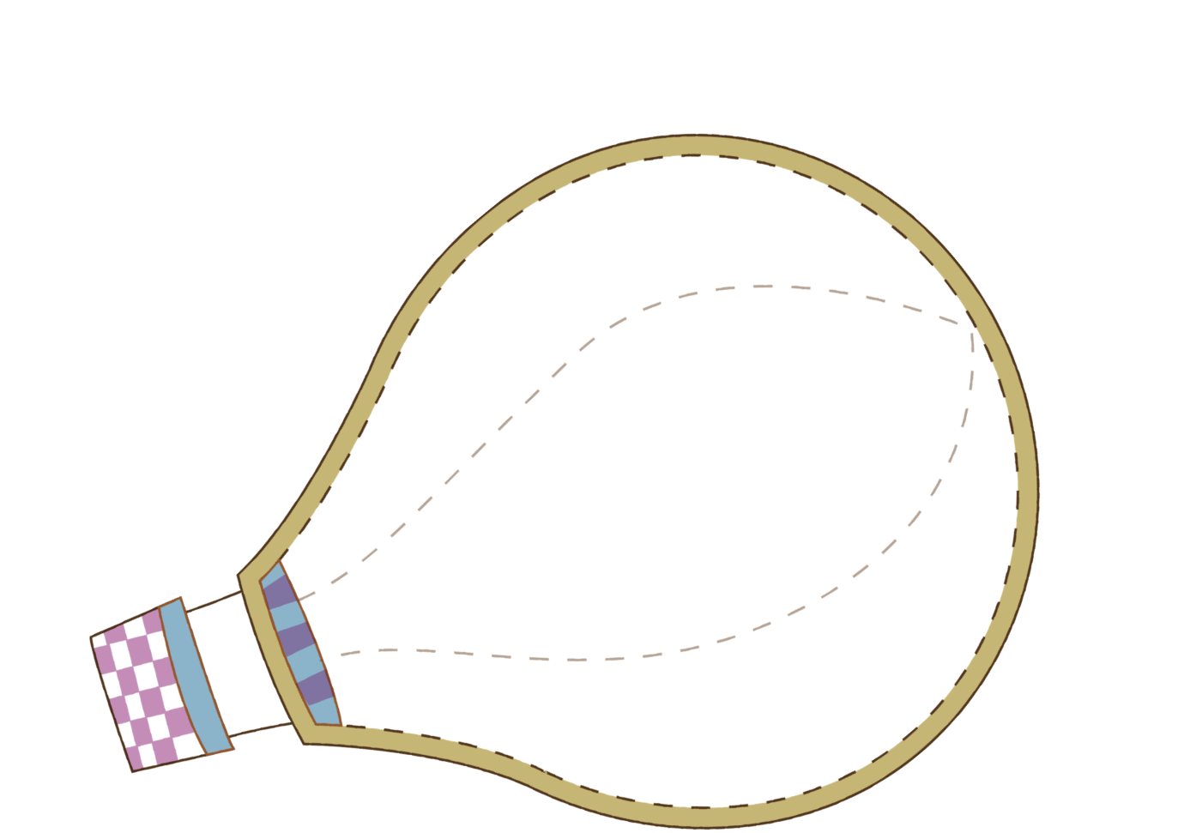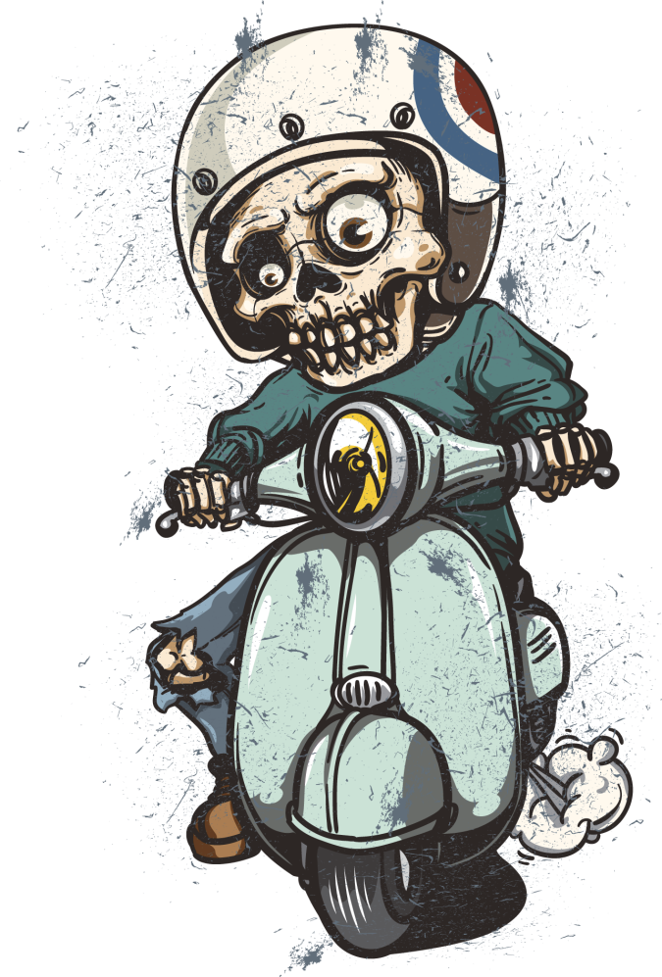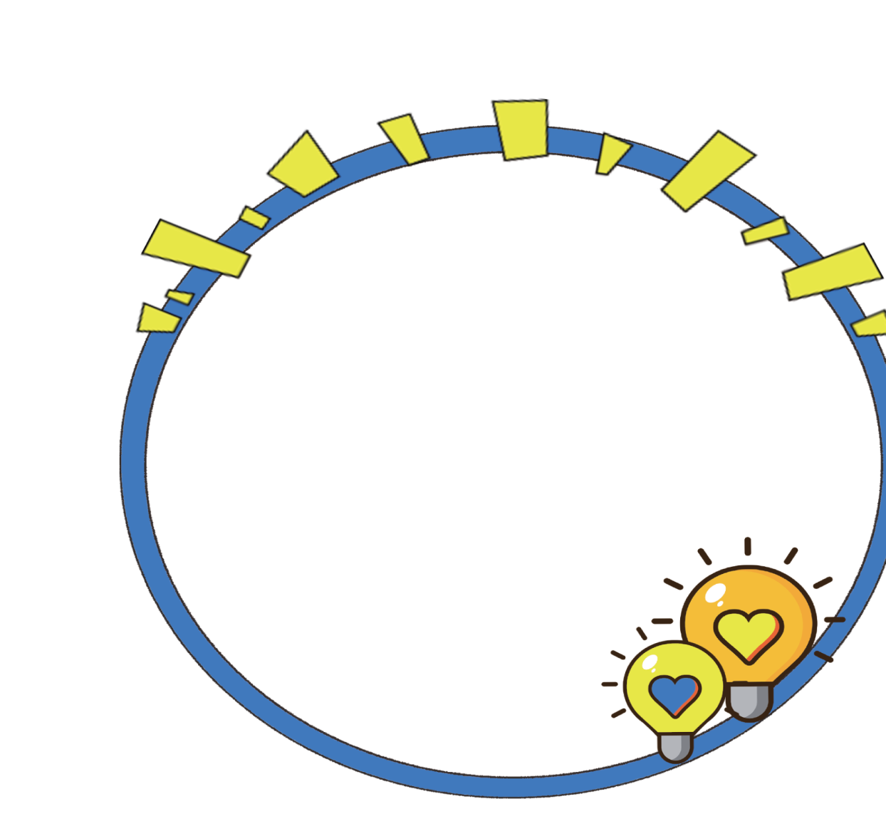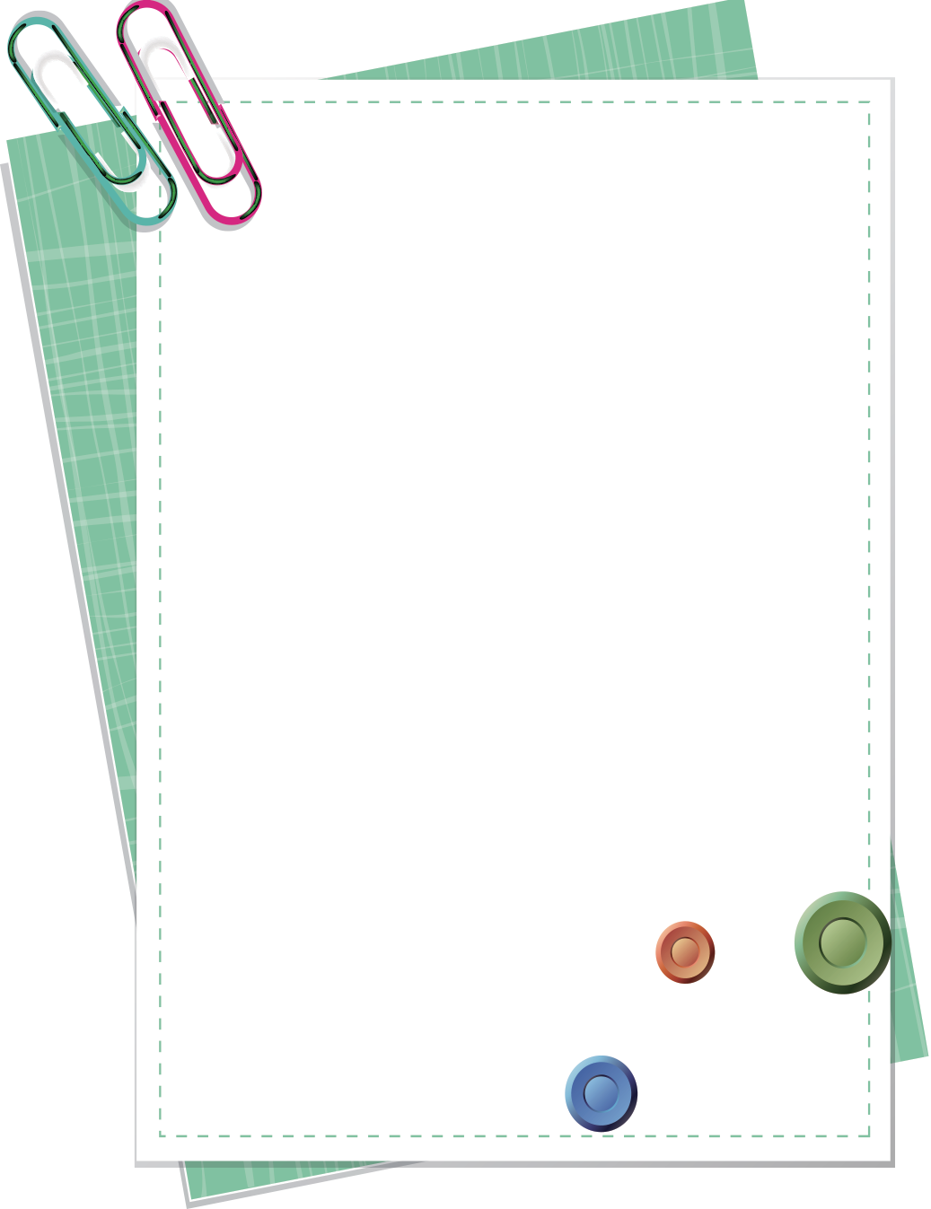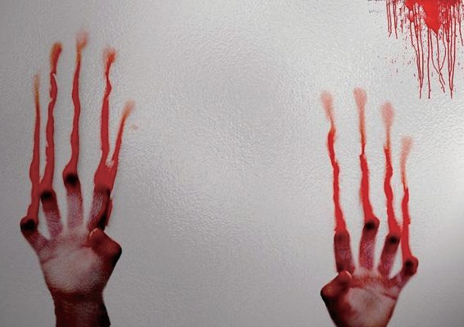



　　 在人生中，我们会被各种各样的善与恶包围着，我们务必分清哪些是善，哪些是恶，哪些是好人，哪些是坏人。当坏人千方百

计诱惑你时，不要被一时的假象蒙骗了。“路遥知马力，日久心”。

我们明白：吸毒是不好的，有些人也想戒毒，可沾染容易戒时难

啊，大家都在电视里看过，只要毒瘾一来，如果没有在吸毒品，那种痛苦将生不如死，痛不欲生，多少意志坚强的人都忍受不了。

我在各种禁毒宣传画上看到，甚至有的人用各种方法

来分散注意力，有的用刀割自我，有的用头撞墙，

还有的把牙刷往鼻孔里塞……难道他们不痛吗？他

们也是没办法的，有的人就索性不去忍受，去向

父母或亲戚骗钱。骗不到了就去偷、抢、去杀人。

有些人吸毒不是故意的而是在毒品贩子的煽风点火下，

或是在朋友的推荐下：“你就试一下而已，再说你意

志力不是很强吗？没事的。”这样就会

有人也这么想结果就去试一试。

**珍爱生命拒绝毒品**

　　 每当眼前出现一幅幅美

丽的罂粟花，总是令人寒颤。没想到，一朵朵美

丽的罂粟花，竟是一年要夺走几万人的毒品主要材料。

罂粟花的果实中其内含吗啡、可卡因等物质，过量食用后易

致瘾，是多少人失去生命。

我听说过一个例子，一个18岁的女孩，为了避免再吸毒，把自我的左手靠在铁床上，但是仅过了一天的时间，那个女孩就忍受不了毒品的折磨，用菜刀把自我的左手砍下，

鲜血流了满地，可她那时已经顾不得自我身上的痛苦了，竟然不顾一切的跳下楼去，结果，这一跳，结束了她仅仅18岁的生命。这是一个悲惨的案例，我就是不明白，为什么她们要吸毒呢？吸毒带来的后果十分严重，轻的，就是家破人亡，要是是重的，可能就会丢掉生命，这两个后果都不好，可为什么总是有人要选取这条路呢？

毒品给这个女孩带来的是痛苦，并没有快乐，她用菜刀把自我的手砍了，如果是平常人，也许会痛得晕倒，而那个女孩却一点感觉也没有，可见毒品的威力如此之大，竟会让一个人连砍下手都没感觉！可她还是一个女孩呀！才18岁！当时

我们还正在读书时候呢！毒品夺走了她年轻的生命，

要是她没有跳楼，还有可能戒掉毒品，是毒品让她走

上了死亡的道路。毒品危害了多少人，可罪魁祸首还

是买毒品的人哪！我不明白，为什么那些人要靠

买毒品过日子？因为毒品能使一个人上瘾，

这样，他就有很多很多的钱赚，

可他们这样是会害人的

呀！毒品是一个杀人不

眨眼的恶魔，让我们去挑

战他，战胜它！

**禁毒，从我做起！**

毒品是一种会致人于死地的物体。它呈白色粉末状，

吸入它会使人走火入魔般无法自拔。

毒品会让人失去理智，人格扭曲，变得贪婪堕落，

给社会带来许多不安定的因素；让和谐的社会蒙上了一

层灰色的阴影；让成千上万的家庭支离破碎。染上毒瘾

的人，对毒品就抱有依靠性，想再次戒掉它就成了比登天

还难的事。

　　许多人在他们毒瘾为发作前，和平常人没什么两样，但当他们的毒瘾上来时，就会不顾一切代价，去买毒品来止住毒瘾。没钱的时候更会想到去偷钱甚至去杀人。而其原因只为了得到一小包白粉状的毒品，等待他们的最终是一副冰冷的手铐。许多有钱人和一些及富声望的官员，只为了尝试一下毒品对人体的吸引力，而越发堕落。最终成为了遭人唾弃的千古罪人。

毒品涉及全世界，每年都会有5000人为它而丧生。其中20~30岁的男女占85%。因为毒品，他们失去了年轻而短暂的生命。因为毒品十分稀少所以价格翻了又翻，有不少人都因为无潜力支付毒品钱而感到痛不欲生。200元竟只贱得的一小半

包白粉慢性死亡毒品！

毒品理当被人唾弃、遗忘。它会让一个人失去家人，

失去一切人间完美的事物，让他觉得人间已无值得他留

念的了，从而结束了自我宝贵的生命。会 让一

个和睦的家庭，充满硝烟的战火。毒品会让 人意

志消沉，会促进一个民族的兴亡。为防止毒品的猖獗，

让我们做好准备。

　　 禁毒，

使每 一位合法公民的职责！

**禁 毒**